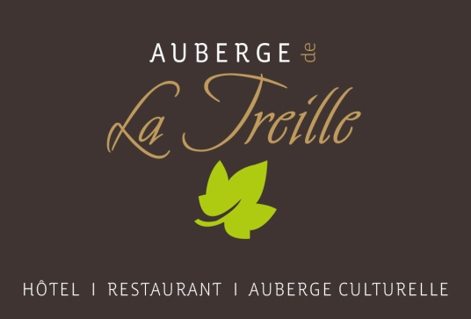

« Pour bien cuisiner, il faut de bons ingrédients, un palais, du cœur, des amis » Pierre Perret
MENU SAVEURS
40 €

Foie gras mi-cuit & sa poire pochée au Monbazillac
ou
Saint-Jacques rôties au Chinon et son crémeux de panais

*******
Beuchelle tourangelle (ris & rognons de veau au Porto)
ou
Pavé de biche sauce grand veneur
& son écrasé de butternut
ou
Thon rouge mi-cuit au soja miellé
& ses légumes croquants

*******
Trilogie de fromages affinés

*******
Bavarois aux fruits de saison et spéculoos
ou
Crumble aux pommes & sa crème glacée au miel de Touraine
ou
Panna cotta au lait de coco et tartare de mangue

*******
* Nos desserts sont faits maison et demandent de la préparation. Merci de les commander en début de repas.

